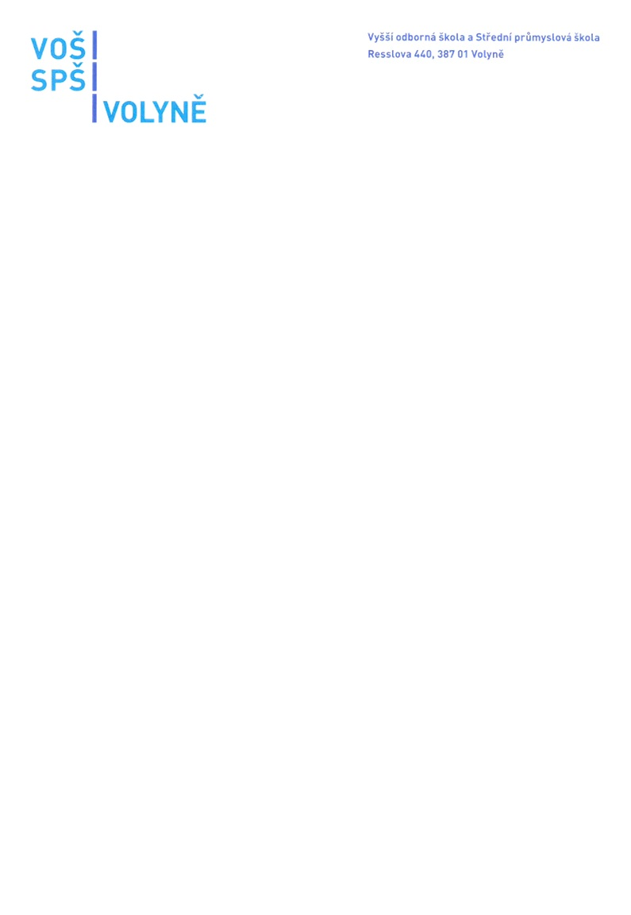

RI PARTNERS s.r.o.
Libušská 220/234
142 00 Praha 4 – Libuš

IČO: 24777374

31. března 2025

Objednávka č. 97/2025 – ubytování – konference Dřevostavby 2025

Dobrý den,
na základě našeho telefonického hovoru u Vás objednávám ubytování pro účastníky námi konané konference Dřevostavby 2025. Celkem se jedná o rezervaci 21 pokojů v hotelu Lovecká Bašta ve Strakonicích na dny 14.4.2025 – 16.4.2025.
Sjednaná cena nepřesáhne částku 90.000,- Kč bez DPH.

Děkuji a jsem s pozdravem.

RNDr. Jiří Homolka
ředitel školy

Fakturační adresa:
Vyšší odborná škola a Střední průmyslová škola, Volyně, Resslova 440
Resslova 440, 387 01 Volyně
IČ 60650494, DIČ CZ60650494
Č.ú. 4161560277/0100
Správce rozpočtu:

